資工三A 4070E056 陳俊維

1.安裝apache2套件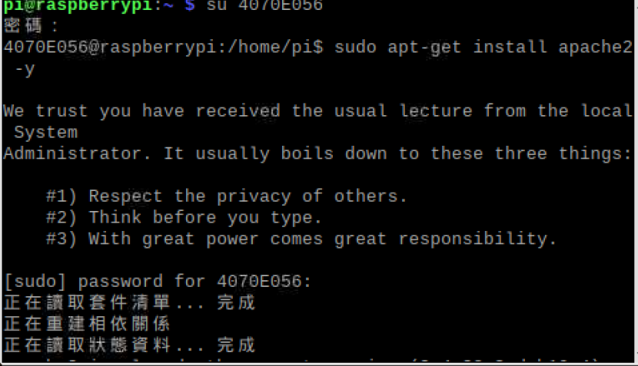

2.啟動apache2套件

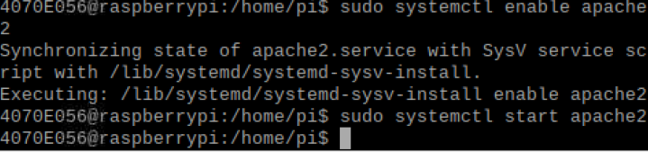

3.安裝php套件

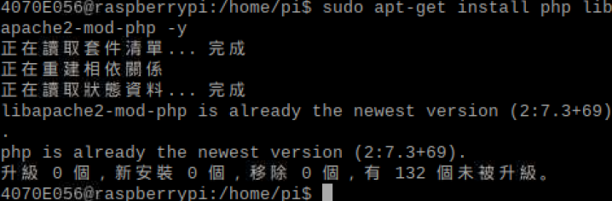

4.進入網頁根目錄新增測試網頁撰寫php測試網頁

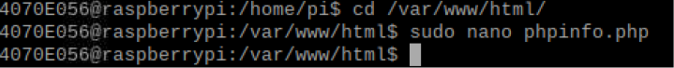

5.撰寫php

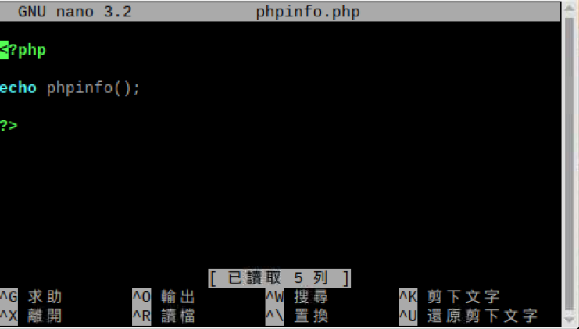

6.php測試網頁

